бюджетное профессиональное образовательное учреждение Вологодской области
«Череповецкий лесомеханический техникум им. В.П. Чкалова»

Специальность 09.02.07 «Информационные системы и программирование»

ОТЧЕТ ПО ПРОИЗВОДСТВЕННОЙ ПРАКТИКЕ
ПП по ПМ.10 Администрирование информационных ресурсов

Выполнил студент 4 курса группы ИС-41
Авдонина Елизавета Максимовна
подпись ____________________________
место практики: ООО «Малленом Системс»

Период прохождения:
с «19» января 2026 г.
по «01» февраля 2026 г.

Руководитель практики от
предприятия, должность:
Южакова Н.В., специалист по кадрам
подпись________________________

МП
Руководитель практики от
техникума: Материкова А.А.
______________________________________
Оценка:_______________________________
«___» _______________________2026 года

г. Череповец
2026
СОДЕРЖАНИЕ

ВВЕДЕНИЕ 3
1 ОБЩАЯ ХАРАКТЕРИСТИКА ПРЕДПРИЯТИЯ (ОРГАНИЗАЦИИ) 4
1.1 Краткая характеристика организации 4
1.2 Роль информационных ресурсов и ИТ-инфраструктуры в работе организации 4
1.3 Цели и задачи перед вами на период практики 5
1.4 Нормативные документы (локальные акты, регламенты, стандарты) регулирующие работу с информационными ресурсами в организации 6
2 АДМИНИСТРИРОВАНИЕ ИНФОРМАЦИОННЫХ РЕСУРСОВ 7
2.1 Информационные ресурсы и инфраструктура 7
2.2 Безопасность информационных ресурсов 7
2.3 Автоматизация и оптимизация процессов 9
3 ВЫПОЛНЯЕМЫЕ ЗАДАНИЯ 10
ЗАКЛЮЧЕНИЕ 14
СПИСОК ИСПОЛЬЗУЕМЫХ ИСТОЧНИКОВ 16

ВВЕДЕНИЕ

Место прохождения практики: ООО «Малленом Системс». Сроки прохождения практики: с 19.01.2026 по 01.02.2026.
Цель: получение практических навыков в области управления информационными ресурсами, а также углубление теоретических знаний, полученных в процессе обучения.
Задачи:
- Провести анализ средств, методов и информационных технологий сбора и обработки информации в организации.
- Провести сбор, анализ и подготовку техдокументации к обработке в ИС информации.
Малленом Системс – ведущая российская компания в области разработки и внедрения систем компьютерного зрения, промышленной видеоаналитики на основе технологий машинного зрения и искусственного интеллекта (машинное обучение, нейронные сети глубокого обучения) и интеллектуальной обработки данных.

ОБЩАЯ ХАРАКТЕРИСТИКА ПРЕДПРИЯТИЯ (ОРГАНИЗАЦИИ)

Краткая характеристика организации

Малленом Системс – ведущая российская компания в области разработки и внедрения систем компьютерного зрения, промышленной видеоаналитики на основе технологий машинного зрения и искусственного интеллекта (машинное обучение, нейронные сети глубокого обучения) и интеллектуальной обработки данных.
Компания ориентирована на наукоемкие ИТ-проекты для повышения эффективности и безопасности промышленных предприятий в различных отраслях.

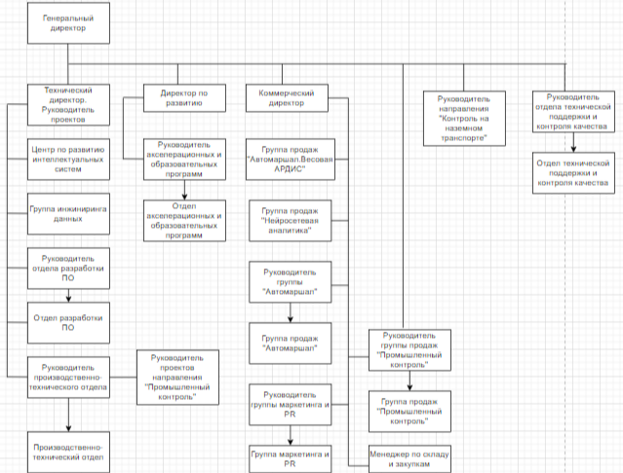
Рисунок 1 - Организационная структура компании

Роль информационных ресурсов и ИТ-инфраструктуры в работе организации

Организация обладает отказоустойчивой ИТ-инфраструктурой, приоритетами которой являются информационная безопасность и соответствие требованиям законодательства РФ (включая ФЗ-152 и рекомендации ФСТЭК).
Инфраструктурный ландшафт включает физический серверный кластер с четкой функциональной сегментацией: уровень веб-серверов для взаимодействия с пользователями, уровень приложений для выполнения бизнес-процессов (включая CRM) и изолированные высокопроизводительные кластеры СУБД. Сетевое взаимодействие обеспечено оборудованием Cisco с разделением на виртуальные сети (VLAN) и строгим контролем межсегментного доступа.
К основным информационным ресурсам относятся корпоративный веб-сайт и CRM «Битрикс24». Для хранения данных используется двухкомпонентная реляционная модель на базе Microsoft SQL Server и PostgreSQL. Резервное копирование критичных данных организовано с помощью встроенных механизмов соответствующих СУБД.

Цели и задачи перед вами на период практики

Цель: получение практических навыков в области управления информационными ресурсами, а также углубление теоретических знаний, полученных в процессе обучения.
Задачи:
- Провести анализ средств, методов и информационных технологий сбора и обработки информации в организации.
- Провести сбор, анализ и подготовку техдокументации к обработке в ИС информации.

Нормативные документы (локальные акты, регламенты, стандарты) регулирующие работу с информационными ресурсами в организации

Нормативно-правовая и регламентирующая база включает три ключевых блока:
- Внутренняя документация Оператора: Уставные документы, договоры с субъектами ПДн, а также основополагающая Политика конфиденциальности, регулирующая процедуры обработки и защиты данных.
- Корпоративные стандарты безопасности: Локальные нормативные акты, разработанные в полном соответствии с требованиями профильного законодательства (Постановление Правительства РФ № 1119, Приказы ФСТЭК № 21 и Роскомнадзора № 996) и устанавливающие конкретные меры защиты в информационных системах.
- Регламенты сторонних сервисов: Политики и пользовательские соглашения внешних платформ, определяющие условия и принципы взаимодействия с третьими лицами при обработке данных.

АДМИНИСТРИРОВАНИЕ ИНФОРМАЦИОННЫХ РЕСУРСОВ

Информационные ресурсы и инфраструктура

Администрирование инфраструктуры автоматизировано с помощью Ansible для конфигурационного управления, Zabbix для мониторинга доступности и ресурсов, а сетевое оборудование управляется через CLI и SNMP с хранением конфигураций в Git. Резервное копирование данных организовано по правилу 3-2-1: для MS SQL Server используются SQL Server Maintenance Plans вместе с Veeam Backup, а для PostgreSQL — pg_dump и PgBackRest с поддержкой восстановления на момент времени. Политика хранения включает ежедневные/еженедельные бэкапы на локальном хранилище и долгосрочное архивирование в облачное объектное хранилище.
Мониторинг работоспособности ИТ-систем осуществляется комплексно с использованием Grafana в качестве единой платформы визуализации. В Grafana агрегируются метрики из Zabbix (инфраструктурные показатели), Prometheus (метрики приложений) и экспортеров баз данных. Отслеживаются ключевые метрики: загрузка CPU/памяти/дисков, доступность сетевых узлов, время отклика веб-сервисов и API, количество ошибок 5xx, производительность СУБД (активные подключения, медленные запросы), а также показатели безопасности. Настраиваемые алерты в Grafana обеспечивают реагирование на инциденты, что позволяет поддерживать высокий уровень доступности и производительности всех систем.

Безопасность информационных ресурсов

Оператор принимает правовые, организационные и технические меры для безопасности персональных данных в соответствии с требованиями закона.
На периметре сети развернуты аппаратные межсетевые экраны уровня предприятия, осуществляющие фильтрацию трафика, сегментацию сети и предотвращение угроз. Все конечные точки защищены централизованным антивирусным решением с EDR-функционалом, обеспечивающим защиту от вредоносного ПО, контроль устройств и мониторинг подозрительной активности. Для выявления аномалий и атак в реальном времени в ключевых сегментах сети внедрены системы обнаружения и предотвращения вторжений, интегрированные с SIEM-системой.
Доступ к информационным ресурсам организован на основе строгой ролевой модели. Права назначаются в соответствии с должностными обязанностями. Основным методом аутентификации является единая учетная запись, используемая для входа во все корпоративные системы. Для доступа к критически важным ресурсам обязательна двухфакторная аутентификация. Регулярно проводится аудит выданных прав и сессий доступа.
За время работы зафиксировано несколько незначительных инцидентов безопасности, классифицированных как низкоуровневые: попытки фишинговых атак на сотрудников и сканирование периметра сети. Серьезных утечек данных или успешных компрометаций систем не происходило. Каждый инцидент расследовался по внутреннему регламенту: изоляция затронутых узлов, анализ логов в SIEM-системе, определение вектора атаки и устранение уязвимости. Результаты расследования документировались, а на их основе обновлялись политики безопасности.
Обучение сотрудников по кибербезопасности проводится регулярно и обязательно для всех. Программа включает:
- Вводный инструктаж для новых сотрудников по основам работы с данными, парольной политике и распознаванию угроз.
- Рассылки и вебинары по актуальным угрозам с примерами из реальной практики.
- Тестирование знаний после обучения с обязательным прохождением для допуска к работе с системами, обрабатывающими персональные данные.

Автоматизация и оптимизация процессов

Оператор осуществляет автоматизированную обработку персональных данных. Также автоматизация процессов разработки и деплоя.
- Управление конфигурациями и обновлениями: Стандартизация и массовое применение изменений на серверах выполняется с помощью Ansible.
- Централизованный сбор и обработка логов: Все логи с серверов, сетевого оборудования и приложений автоматически собираются в единую платформу ELK-стек.
- Резервное копирование и проверка: Процесс создания, проверки целостности и частично очистки устаревших резервных копий также полностью автоматизирован с использованием связки средств и скриптов.
- Для администрирования активно используется комбинация скриптов и систем оркестрации:
- Скрипты на Python и PowerShell применяются для специализированных задач: автоматизации рутинных отчетов, взаимодействия с API, администрирования Active Directory, обработки данных и создания кастомных мониторинговых проверок в Zabbix.
- Системы оркестрации: Управление жизненным циклом контейнеров, масштабирование и балансировка нагрузки между ними осуществляется с помощью Kubernetes, развернутого в облачной среде.
За время работы не было выявлено проблем.

ВЫПОЛНЯЕМЫЕ ЗАДАНИЯ

По предметной области «База данных организации автоматизации учёта вкладчиков и депозитов банка» я спроектировала базу данных и для неё создала физическую модель.
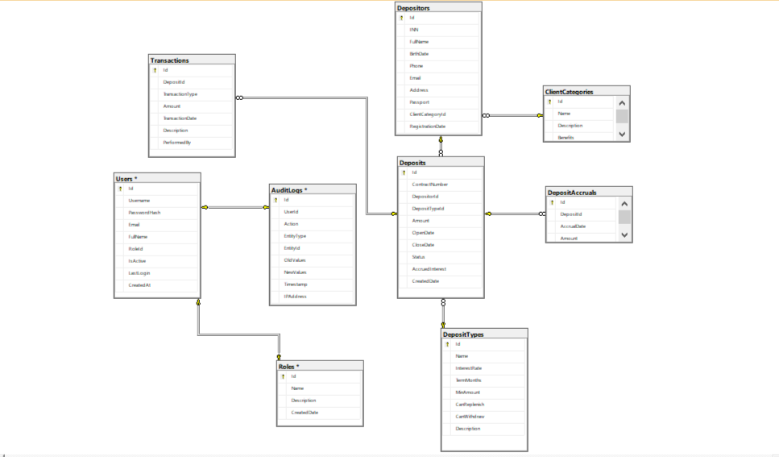
Рисунок 2 - Физическая модель
Далее я реализовала современный и функциональный веб-сайт, который предоставит удобный доступ к спроектированной базе данных.
Я создала проект SiteSB и установила необходимые пакеты NuGet. Создала новые папки и классы Controllers (AuthController.cs, Controller.cs, DepositorController.cs, DepositsController.cs, HomeController.cs, MonitoringController.cs, ProductsController.cs, TransactionsController.c, ProfileController.cs, ReportsComtroller.cs), Data (ApplicationDbContext.cs), Models (AuditLog.cs, ClientCatrgory.cs, Deposit.cs, DepositAccrual.cs, DepositType.cs, Transaction.cs, Depositor.cs, Role.cs, User.cs) и wwwroot ( site.css), добавила в них данные, после изменила файл appsettings.json и настроила подключение к БД.

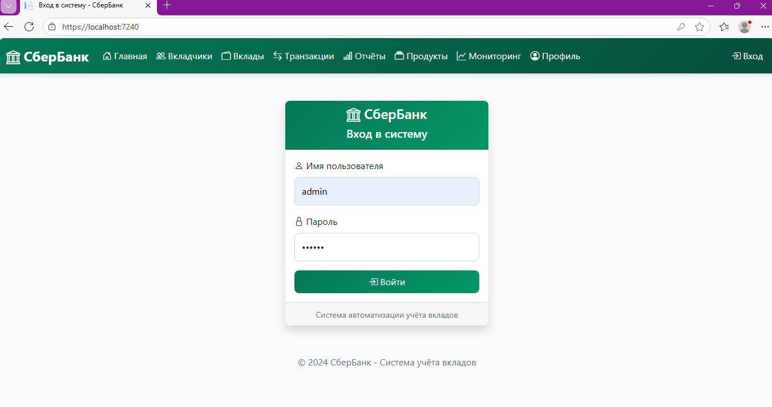
Рисунок 3 – Авторизация
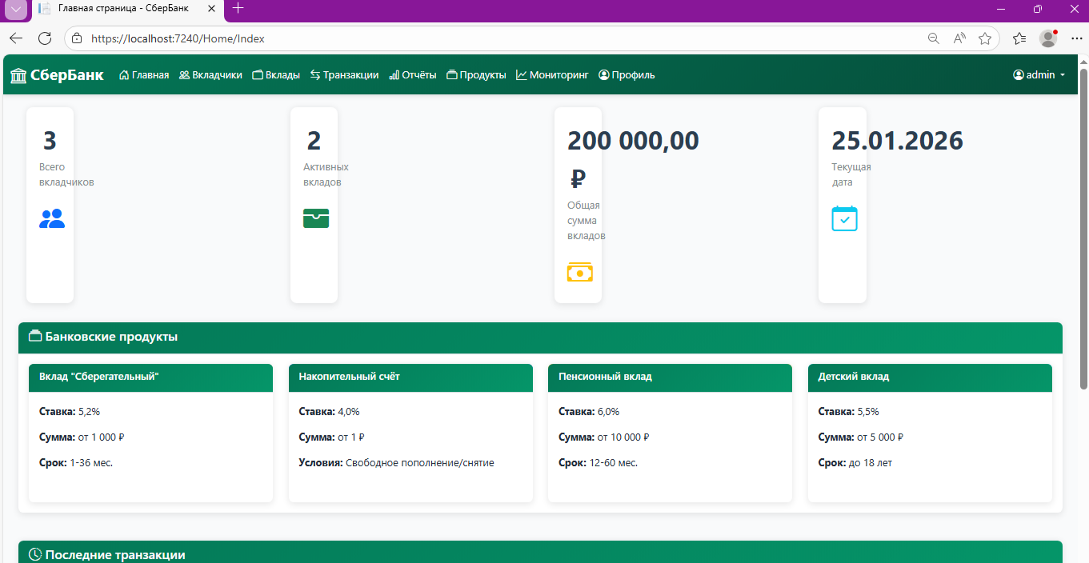
Рисунок 4 - Главная страница
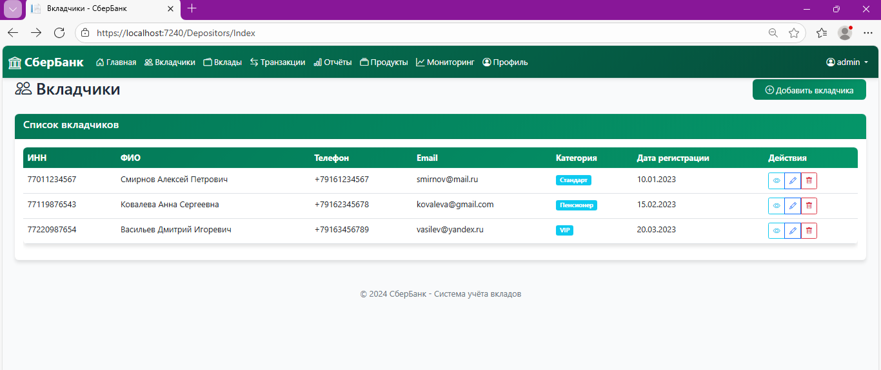
Рисунок 5 – Страница вкладчики
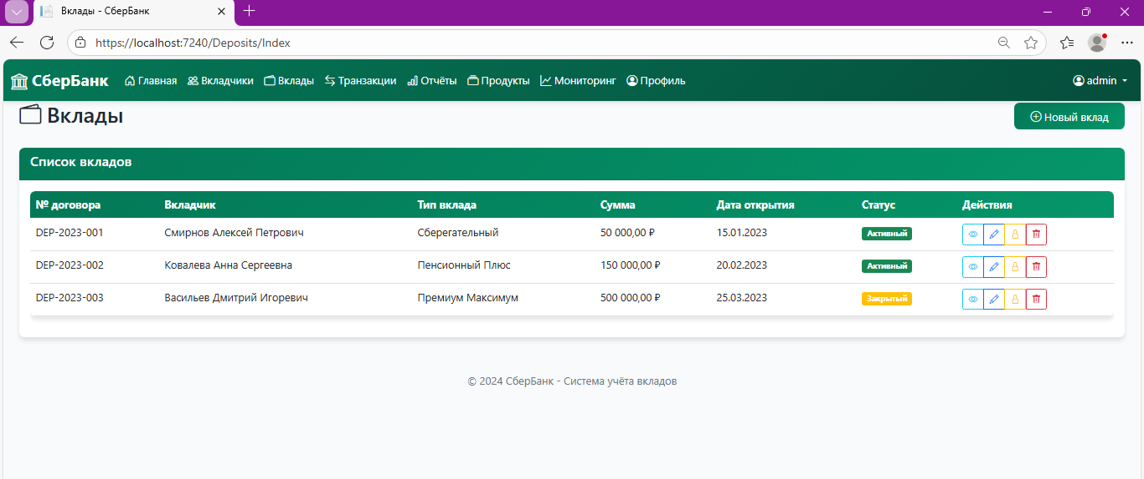
Рисунок 6 - Страница вклады
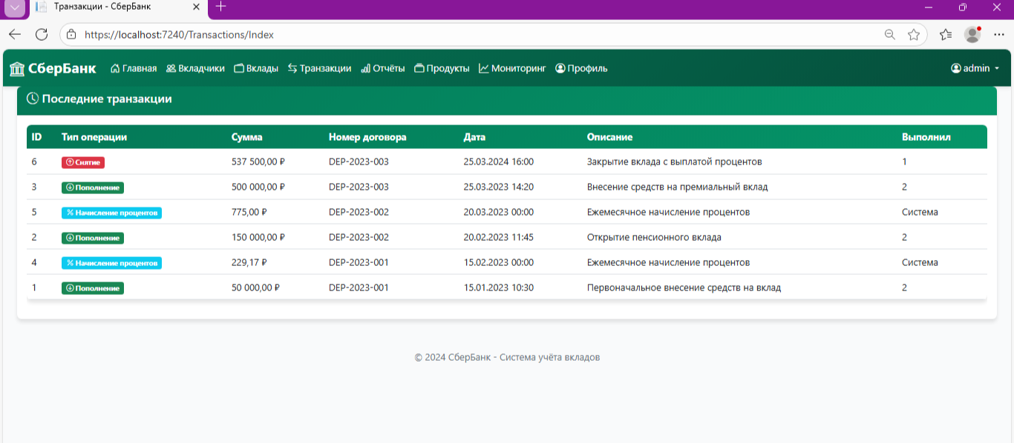
Рисунок 7 – Страница транзакций
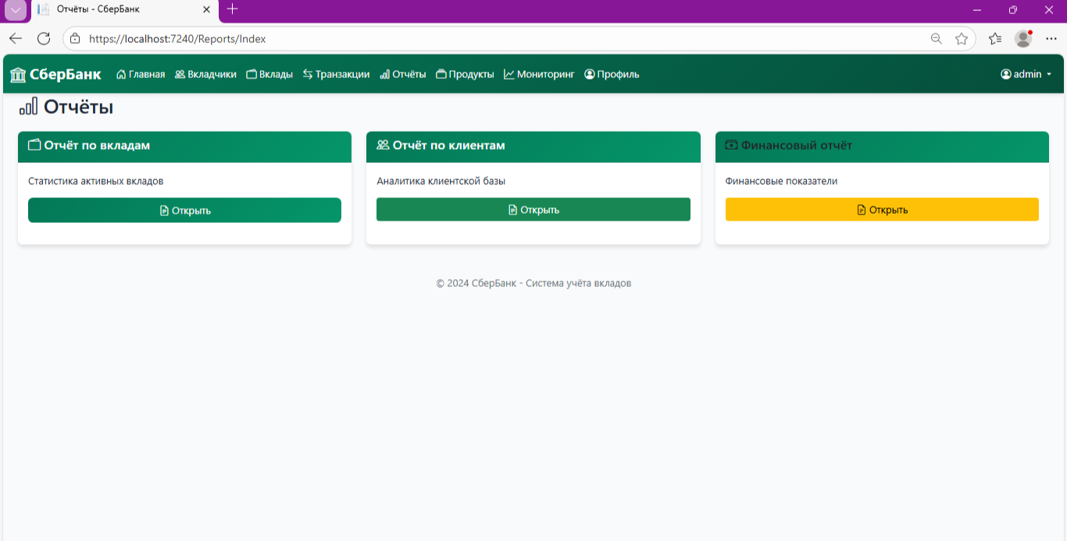
Рисунок 8 - Страница отчётов
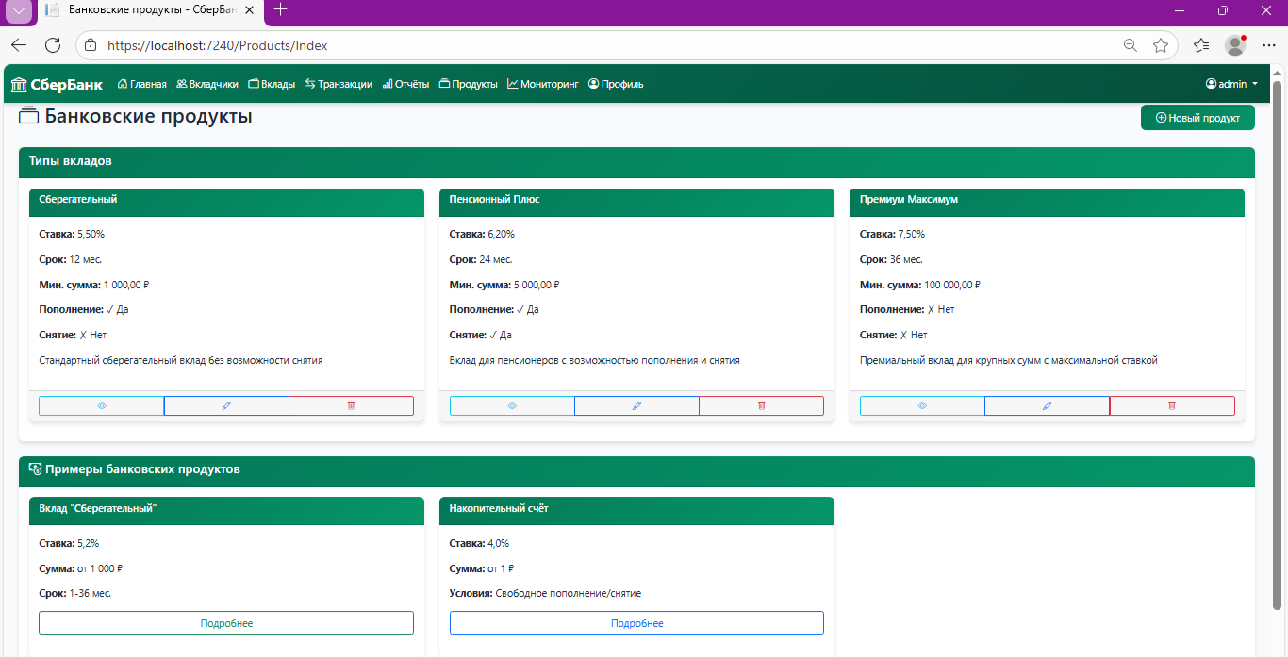
Рисунок 9 - Страница банковских продуктов
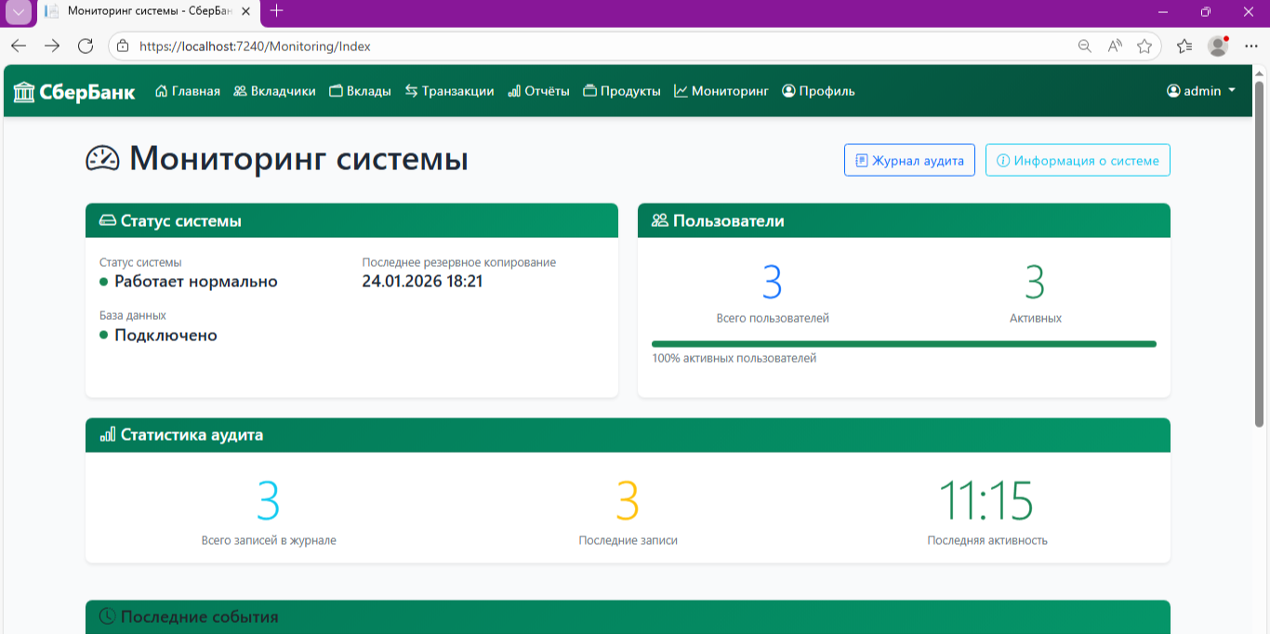
Рисунок 10 - Страница мониторинга системы
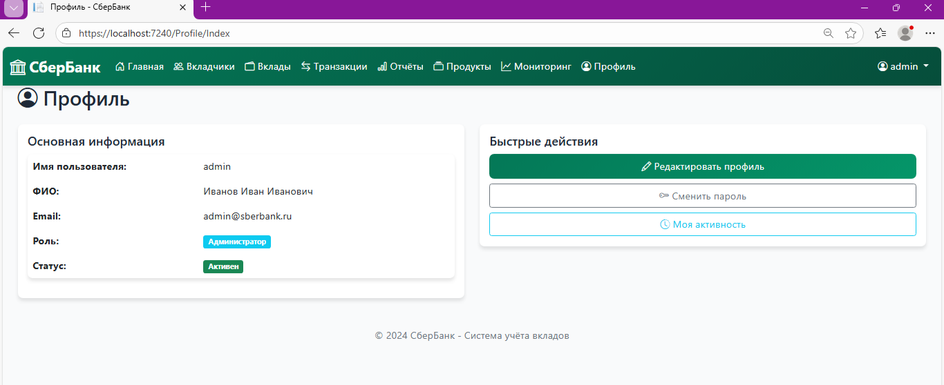 Рисунок 11 - Страница профиля

ЗАКЛЮЧЕНИЕ

В рамках производственной практики в ООО «Малленом Системс» были выполнены ключевые задачи в сфере администрирования информационных ресурсов и систем.
К сильным сторонам относится использование современного и сбалансированного технологического стека, включающего промышленные СУБД (MS SQL Server, PostgreSQL), интегрированную CRM «Битрикс24», а также активно внедряемую платформу мониторинга Grafana. Это обеспечивает высокую функциональность и потенциал для развития систем.
В качестве зоны для улучшений можно отметить недостаточно формализованные процессы в области резервного копирования и административного документирования, что может осложнять стандартизацию и контроль выполнения рутинных операций.
Для повышения надёжности и эффективности управления ИТ-средой целесообразно разработать и внедрить детальные регламенты резервного копирования и восстановления данных с чёткими сроками, методами проверки и зонами ответственности, а также усилить интеграцию Grafana с источниками данных и системами алертинга для автоматического реагирования на инциденты.
Практика позволила успешно применить знания, полученные в ходе изучения учебных дисциплин по сетевым технологиям, администрированию баз данных и основам информационной безопасности, в условиях реальной корпоративной ИТ-среды.
В ходе практики были выполнены поставленные задачи, в том числе анализ ИТ-инфраструктуры и работа с системами мониторинга. Приобретённые навыки включают:
- Анализ архитектуры информационных систем;
- Базовые принципы администрирования СУБД;
- Знакомство с построением и настройкой систем мониторинга.
Наибольшую ценность представил комплексный анализ компонентов информационной системы компании — веб-сайта, CRM и баз данных — который позволил понять их взаимосвязь и общие процессы администрирования в рамках единой инфраструктуры.
Для повышения практической готовности выпускников рекомендуется:
- Увеличить количество практических занятий с использованием современных инструментов мониторинга, таких как Grafana и Zabbix.
- Включить в учебный план разбор реальных кейсов по проектированию и сопровождению отказоустойчивых ИТ-инфраструктур среднего масштаба.
- Обеспечить более тесную интеграцию теоретических модулей с практическими заданиями, моделирующими задачи корпоративной среды.

СПИСОК ИСПОЛЬЗУЕМЫХ ИСТОЧНИКОВ

- GitHub/репозиторий практики [Электронный ресурс] – режим доступа: https://github.com/Nasty34AbR/Practice_PP10_IS41
- Компания "Малленом Системс" [Электронный ресурс] – режим доступа: https://www.mallenom.ru/
- Официальный сайт Microsoft [Электронный ресурс] – режим доступа: https://www.microsoft.com/ru-ru/sql-server
- Создание сайта [Электронный ресурс] – режим доступа: https://learn.microsoft.com/ru-ru/iis/application-frameworks/scenario-build-an-aspnet-website-on-iis/overview-build-an-asp-net-website-on-iis
- Установка пакетов и управление ими [Электронный ресурс] – режим доступа: https://learn.microsoft.com/ru-ru/nuget/consume-packages/install-use-packages-visual-studio
- Администрирование и управление базами данных [Электронный ресурс] – режим доступа: https://sky.pro/wiki/sql/administrirovanie-i-upravlenie-bazami-dannyh-sovety-i-instrumenty/
- Grafana. [Электронный ресурс] – режим доступа: https://grafana.com/
- Политика конфиденциальности Mallenom.RU. [Электронный ресурс] – режим доступа: https://www.mallenom.ru/Privacy_Policy_MallenomRU.pdf
- Gitlab Mallenom. [Электронный ресурс] – режим доступа: http://gitlab.mallenom.ru/common/home
- Bootstrap 4[Электронный ресурс] – режим доступа: https://bootstrap-4.ru/

